Lengyel, cseh és orosz szerzők műveit énekli operaházi dalestjén Piotr Beczała
Karłowicz, Dvořák, Csajkovszkij és Rahmanyinov műveiből összeállított dal- és áriaestet ad a Sztárestek zongorával-sorozat következő fellépője, Piotr Beczała. 2023. november 26-i operaházi fellépésén a világhírű lengyel tenor partnere egy ugyancsak nemzetközileg kiemelkedő zongoraművész, Helmut Deutsch lesz.
Piotr Beczała az estre az OPERA 2023/24-es Szláv szezonjának tematikájába jól illeszkedő, késő romantikus műsorral érkezik. Az első részben előbb Mieczysław Karłowicz 19. századi lengyel zeneszerző két kortárs költő, Kazimierz Przerwa-Tetmajer és Kazimierz Gliński, többségében szerelmes verseire írt dalai lesznek hallhatók, majd a cseh Antonin Dvořák a neves bécsi tenor, Gustav Walter felkérésére komponált Cigánydalok című ciklusa csendül fel, aminek verseit a cseh költő, Adolf Hejduk írta és fordította német nyelvre a szerző kérésére.
Az est második felében a kiváló lengyel tenor orosz műsort állított össze: előbb Pjotr Ilijcs Csajkovszkij, majd Szergej Rahmanyinov megzenésítésében hallhatók Johann Wolfgang Goethe, Lev Alekszandrovics Mej, Alekszej Tolsztoj, Alekszej Plescsejev, Alekszej Apuhtyin, Ekaterina Beketova, Alekszandr Puskin és Fjodor Tyutcsev ismert szerelmes vagy épp melankolikus költeményei. A dalest lengyel, cseh és orosz blokkjait egy-egy ária is színesíti, így Moniuszko A kísértetkastély, Dvořák Ruszalka és Csajkovszkij Anyegin című operájából is elhangoznak részletek Piotr Beczała és Helmut Deutsch előadásában.
Napjaink egyik legismertebb nemzetközi sztártenorja Lengyelországban született, itt is kezdte meg zenei tanulmányait, amiket később Svájcban folytatott. Karrierje ezt követően Linz és Zürich operaházaiban indult újtára. Piotr Beczała nevét a 2000-es évek elején rövid időn belül Európa minden jelentős színházának közönsége megismerte, 2006-ban a San Franciscó-i Operában és a New York-i Metropolitanben is bemutatkozhatott, ahol azóta is rendszeres vendég. Népszerűségét hangja szépsége mellett annak az elkötelezettségnek is köszönheti, amit minden egyes szerep megformálásakor tanúsít. Széles operarepertoárja mellett operettek és kórusművek rendszeres szólistájaként is látható. Számos alakítása hangfelvételen és filmen is élvezhető, de rendszeresen készít tematikus CD-ket is, Slavic Opera Arias (Szláv operaáriák) című lemezét az Opera News 2011 legjobb felvételének nevezte. A lengyel énekest már pályája kezdetén, 2000-ben láthatta az Erkel Színház közönsége a mantovai herceg szerepében Verdi Rigolettójában, később pedig különböző operagálák alkalmával lépett fel Budapesten, legutóbb 2020-ban a Margitszigeten.
Partnere az esten Helmut Deutsch, a világ egyik legkeresettebb zongorakísérője. Bécsben született és folytatta zenei tanulmányait, de már diákkorában is a dal műfajára fókuszált. Nemzetközi énekkísérői karrierje Irmgard Seefried német szoprán partnereként kezdődött, de fiatal éveinek legfontosabb énekese az ugyancsak német lírai bariton, Hermann Prey volt, akinek tizenkét éven át több száz koncertjét kísérte. Később is a legjelentősebb dalénekesekkel dolgozott együtt, és fellépett a világ összes jelentős zenei központjában. Jelenleg Jonas Kaufmann, Diana Damrau, Michael Volle és a fiatal svájci tenor, Mauro Peter tartoznak kiemelt énekes partnerei közé. Helmut Deutsch munkásságát száznál is több felvétel dokumentálja. Több mint háromévtizedes oktatói tevékenysége során tanítványai közé tartozott Juliane Banse, Jonas Kaufmann, Dietrich Henschel, Christian Gerhaher és Wolfram Rieger is.
Sajtókapcsolat:
- Oláh András, kommunikációs projektvezető
- +36 1 814 7313
- olahandras@opera.hu
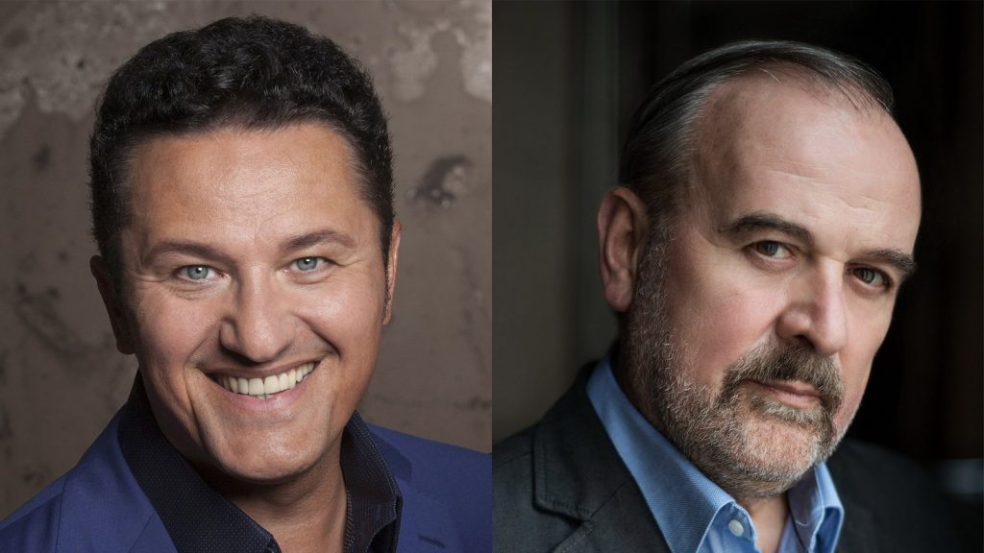 | © Fotó: Johannes Ifkovits / Shirley Suarez
Eredeti tartalom: Magyar Állami Operaház
Továbbította: Helló Sajtó! Üzleti Sajtószolgálat
Ez a sajtóközlemény a következő linken érhető el:

